ACO Entsorgungsschacht Kl. D400
ACO Haustechnik

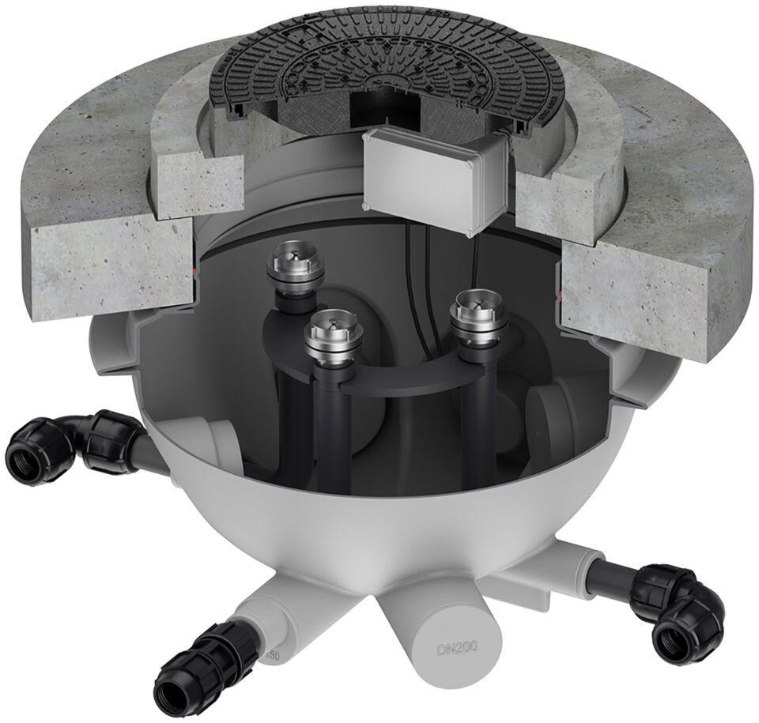Eigenschaften
GTIN:
4002626999160
HAN:
3300.30.41

